
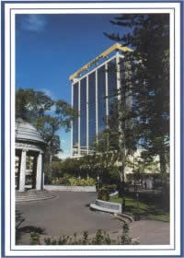
El Hotel Aurola Holiday Inn es un lujoso hotel de San José, ubicado en el corazón del distrito comercial, donde encontrará, tiendas oficinas, museos, teatros y vida nocturna cosmopolita
Es el lugar donde la elegancia se mezcla con el placer... combinándose en perfecta armonía para proporcionar la atmósfera ideal para sus vacaciones, conferencias de negocios, bodas, o cualquier otro acontecimiento, que merece solamente lo mejor: El Aurola Holiday Inn.
Empezando desde la magnifica recepción de mármol, el hotel le ofrece un arreglo completo de amenidades tanto para el viajero de negocios y el turista.
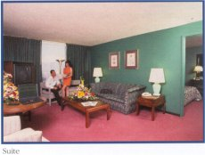 | - 200 cuartos con aire acondicionado maravillosamente decorados, televisión por cable a color.  - 8 habitaciones grandes disponibles, más una habitación presidencial elegante y tres habitaciones menores.  - Las facilidades para convenciones pueden acomodar hasta 5 reuniones simultáneas y un máximo de 300 personas.
- Piscina con un bar adyacente.  - Club La Cabaña con sauna, Jacuzzi y gimnasio.  - Restaurante "EL Mirador" que ofrece cocina de clase Internacional.  - Cafetería Tropicana.  - Bar La Palma.  - Casino Lujoso.  - Estacionamiento subterráneo.  - Tienda de regalos y kiosco de periódicos.  - Centro Ejecutivo. | 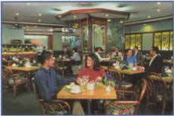
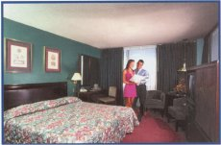 | The Aurola tiene 211 hermosos cuartos y habitaciones maravillosamente decoradas, cada una con aire acondicionado, televisión por cable a color. Aquí usted realmente experimentara la comodidad y el servicio por el cual el Aurola Holiday Inn es tan renombrado...  Descanso y relajación!
Usted se sentirá como si estuviera a millas de distancia del corazón de la ciudad mientras nada en nuestra piscina de interior calentada por sol, en un patio lleno por completo de plantas tropicales... para un tratamiento adicional, disfrute del jacuzzi y aleje todas las tensiones.  Disfrútelo usted mismo! | 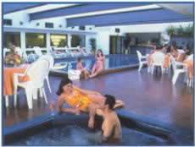

Tarifas 2010 - 2011
Habitaciones | Tarifa
Estándar Sencilla o doble | $ 160.00
Habitación Panoramica | $ 200.00
Ejecutiva estándar | $ 195.00
Junior Suite | $ 230.00
Suite | $300.00
Suite Presidencial | $ 500.00
NOTAS:
- Tarifas en dólares americanos
- Las tarifas no incluyen el (13%) de impuesto de ley
- Persona adicional US$40.00 más impuestos
- Máximo 3 personas adultas por habitación.
- Niños: Máximo 2 menores de 12 años compartiendo la habitación con sus padres.

